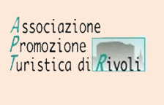

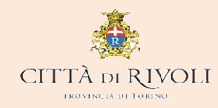 Con il patrocinio di



Assessorato ai quartieri

**Facciamo un Dolce**

(Tecniche di preparazione, dolci a lievitazione naturale, il Panettone, Babà, tarallucci, Brioche Parisienne, Biscotti)

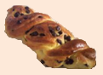

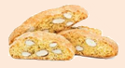

Giovedì 14 - 21 Novembre 2013

Dalle ore 21 alle 23.30

A Rivoli, presso il **Centro di Incontro “Don Puglisi”**

Via Camandona 9/A

(Piazza della Repubblica, Cascine Vica)

Quota di partecipazione: **15 €**

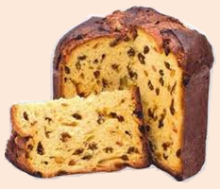

Per info e iscrizioni (entro il 13/11 e fino ad esaurimento posti): [info@aptrivoli.it](mailto:info@aptrivoli.it)

0119561996– 3387583345­­